Тема заняття: Пошук в ширину на графах. Реалізація через множинний тип даних.

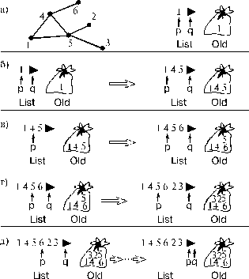
Нам знадобиться список List вершин графа і безліч Old вже розглянутих (“відвіданих”) вершин. Алгоритм “починає свою роботу” з деякої довільної вершини. В нашому прикладі - це вершина 1. На початковому етапі (див. мал.а)) створюється список вершин і множина вже “відвіданих вершин”. В нашому випадку множина містить вершину 1 і ознака кінця, який можна розглядати як фіктивну вершину. Множина містить єдину вершину 1. Покажчик р встановлений (“дивиться”) на початкову вершину списку, а покажчик q - на фіктивну вершину.
На першому етапі (див. мал. б.)) до списку приєднуються вершини, суміжні вершині 1. Ці ж вершини додаються в множину Old.
На другому етапі (див. мал. в) покажчик р пересуваємо на один крок - тепер він “дивиться” на вершину 4, яка стає поточною.
Розглянемо вершини, суміжні вершині 4. Це вершини 1, 5, 6. Проте вершини 1 і 5 - “старі”, вони вже містяться в Old. Тому до списку List додається тільки вершина 6. Ця ж вершина додається в множину Old.
На третьому етапі (див. мал. г)) покажчик р пересувається на один крок - тепер поточною є вершина 5. Суміжні до неї - вершини 1, 3, 4, 2. Серед них нові (ще не розглянуті) лише вершини 3 і 2. Саме вони і додаються в List і поміщаються в Old.
На наступному етапі (див. мал. 70 д)) покажчик р переміщається на один крок - тепер він “дивиться” на вершину 6. Суміжних до неї нових вершин немає. Покажчик пересувається на один крок. І т.д., покажчик р пересувається управо до тих пір, поки не “дивитиметься” на фіктивну вершину - ознака кінця. На цьому процес завершується.
В результаті роботи описаного алгоритму в списку List в точності один раз міститься кожна вершина графа, яка належить тій же компоненті зв'язності, що і початкова вершина. Всі ці вершини (і лише вони) містяться і в множині Old.
У випадку, якщо граф не є зв'язним, для перебору всіх вершин графа слід знайти вершину, не належить Old, і застосувати описаний вище алгоритм, рахуючи цю вершину початкової. І т.д., поки не будуть перебрані всі вершини графа.

program poisk_sh;
const n=6;
a:array[1..n,1..n] of integer=
((0,0,0,1,1,0),
(0,0,0,0,1,0),
(0,0,0,0,1,0),
(1,0,0,0,0,1),
(1,1,1,0,0,0),
(0,0,0,1,0,0));
var
m1,m2,m3:set of 1..n;
p,i:integer;

begin
p:=1;
m1:=[p];
m2:=[];
m3:=m1;
while m3<>[] do begin

for i:=1 to n do
if a[p,i]=1 then m1:=m1+[i];
m2:=m2+[p];
m3:=m1-m2;
for i:=1 to n do
if i in m3 then p:=i;
end;

for i:=1 to n do
if i in m1 then write(i,' ');
writeln;
end.

